Классная работа № 24

ПЕРЕВОД ЧИСЕЛ

Материал в учебнике: § 18. Перевод чисел и двоичная арифметика.
Требования к знаниям и умениям: иметь представление о том, что такое развернутая форма записи числа. Уметь записывать числа в развернутой форме, переводить недесятичное число в десятичную систему счисления

- Представьте десятичные числа в развернутой форме записи.
1928 =

8364323 =

2. Работа с цифровыми образовательными ресурсами
1) Перейдите к Единой коллекции цифровых образовательных ресурсов (ЕК ЦОР) по алгоритму из Приложения
2) Выберите: Глава 4. Табличные вычисления на компьютере → § 16. Двоичная система счисления→ 7. Перевод десятичных чисел в другие системы счисления.
3) Внимательно изучите цифровой ресурс.

3. Выполните перевод чисел из десятичной в указанную систему счисления:
1) 63₁₀ = ?₂;
2) 6323₁₀ = ?₈;
3) 6323₁₀ = ?₁₆;
4) 185₁₀ = ?₂.

Выполнение перевода чисел оформите в следующем виде:
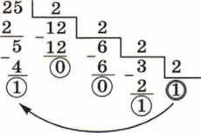
Ответ: 25₁₀ = 11001₂

